

**E-biblioteka**

**Predmet: Administriranje baza podataka**

**Profesor:**  **Studenti:**

**dr Dušan Stefanović Marijana Stanisavljević** **REr 10/17**

**Filip Stojanović REr 56/17**

**Goran Đukić REr 38/17**

**Kristina Manić SEr 52/17**

**12.6.2020.**

SADRŽAJ

| 1. | Uvod............................................................................................................................... | | - 3 - | |
| --- | --- | --- | --- | --- |
| 2. | Instalacija i podešavanje projekta.................................................................................. | | - 4 - | |
| 3. | Arhitektura aplikacije.................................................................................................... | | - 4 - | |
|  | 3.1 | Serverski deo........................................................................................................... | - 4 - | |
|  | 3.2 | Klijentski deo........................................................................................................... | - 4 - | |
|  | 3.3 | Baza podataka.......................................................................................................... | - 5 - | |
|  | 3.4 | Komunikacija.......................................................................................................... | - 5 - | |
| 4. | Rad aplikacije................................................................................................................ | | - 6 | - |
|  | 4.1 | Opis implementacije................................................................................................ | - 6 | - |
|  | 4.2 | Opis funkcionalnosti – korisničko uputstvo............................................................ | - 9 | - |
| 5. | Literatura..................................................................................................................... | | - 14 | - |

Link ka projektu: <https://github.com/fistmedia/E-biblioteka>

Projekat E-biblioteka je web aplikacija čiji je cilj da olakša rad biblioteke. Na klijentskom delu su korišćeni HTML5, Bootstrap 4, CSS3, jQuery i Jinja templejtski jezik, dok su na backendu korišćeni Flask i MySQL baza podataka.  
Postoje dve role: administrator odnosno bibliotekar i običan korisnik biblioteke. Bibliotekar ima pristup sledećim podacima: lista knjiga, lista korisnika, podaci o korisnicima kao i knjigama koje su zadužili, podaci o uplatama, može zabraniti ili odobriti pristup korisnika određenim delovima aplikacije, može dodavati knjige, može dodavati, brisati, ažurirati i kreirati vesti, zadužiti i razdužiti knjige, pretraživati knjige i korisnike.  
Korisnik se prvo registruje i dostavlja dokaz o uplati da bi mu administrator odobrio pristup korisničkim funkcijama aplikacije. Kada mu je pristup odobren korisnik može pretražiti dostupne knjige i može videti knjige koje je zadužio kao i rok za povratak. Takođe može poslati dokaze o uplati.

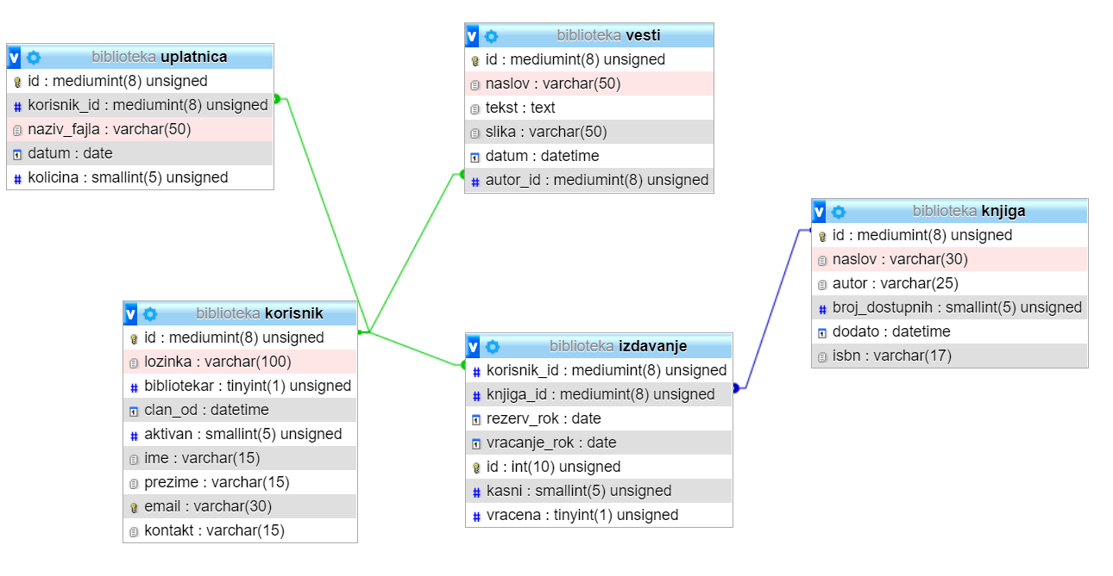

Baza podataka se sastoji iz pet tabela. Korisnik tabela kao primarni ključ ima id koji je auto increment, a povezana je sa tri druge tabele iz baze stranim ključem: izdavanje, vesti i uplatnica.

Tabela Izdavanje je povezana sa druge dve tabele: sa korisnikom preko id tabele korisnik i sa knjiga tabelom preko id kolone iz tabele knjiga. Iako bismo od toga mogli da napravimo kompozitni primarni ključ, ipak smo zbog optimalnosti odlučili da koristimo autoincrement ključ id.

# Indeksi u bazi

Tehnički svaki primarni i strani ključ je podrazumevano indeksiran, kolone koje smo mi indeksirali su:

-korisnik.email, postavljen je kao UNIQUE key, i koristi se u pretragama korisnika

-knjiga.naslov, koristi se u pretrazi knjiga

-knijga.autor, koristi se u pretrazi knjiga

# Triggeri u bazi

Triggeri su postavljeni u tabelama izdavanje i uplatnica i to:

Na izdavanju:

izdavanje - ovaj trigger nakon INSERT upita smanjuje broj dostupnih primerka knjige tipa koje je izdata

vracanje - ovaj trigger nakon UPDATE upita koji stavlja da je knjiga vraćena povećava broj dostupnih primerka vraćene knjige

Na uplatnici:

dodaj_clanarinu - ovaj trigger nakon UPDATE upita tj nakon što bibliotekar odobri uplatu za članarinu i unese koliko je član uplatio dodaje godišnju članarinu članu

# Eventovi u bazi

Eventovi (događaji) u bazi se dešavaju jednom dnevno u 1 časova ujutru i oni su:

clanarina - ovaj event oduzima 1 dan članarine svakom članu dnevno, do 0

izdavanje - ovaj event dodaje dane kašnjenja na izdate knjige ukoliko one nisu vraćane do roka

# Procedure u bazi

Svi veći CRUD upiti bi trebalo da budu procedure u bazi koje se pozivaju sa backenda